

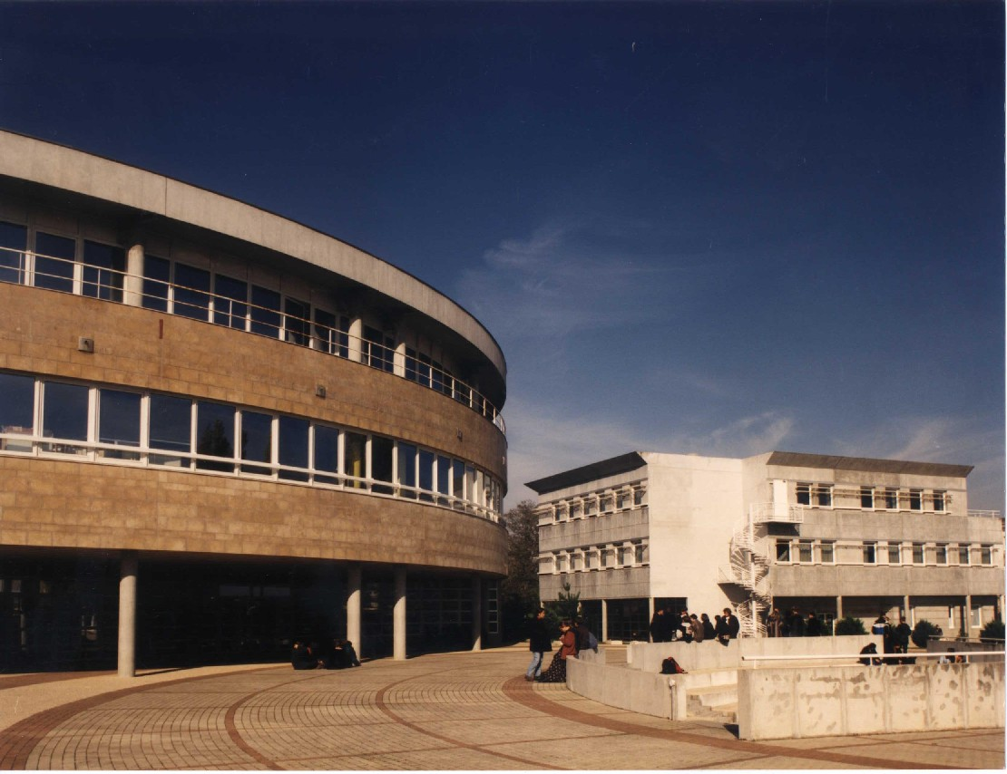

Après la 4ème de collège : Découverte Professionnelle avec une classe de :
3ème Découverte Professionnelle 6 Heures
Une Unité Pédagogique d’Intégration
Après la 3ème collège :

Enseignement Général : Séries L
Séries ES –
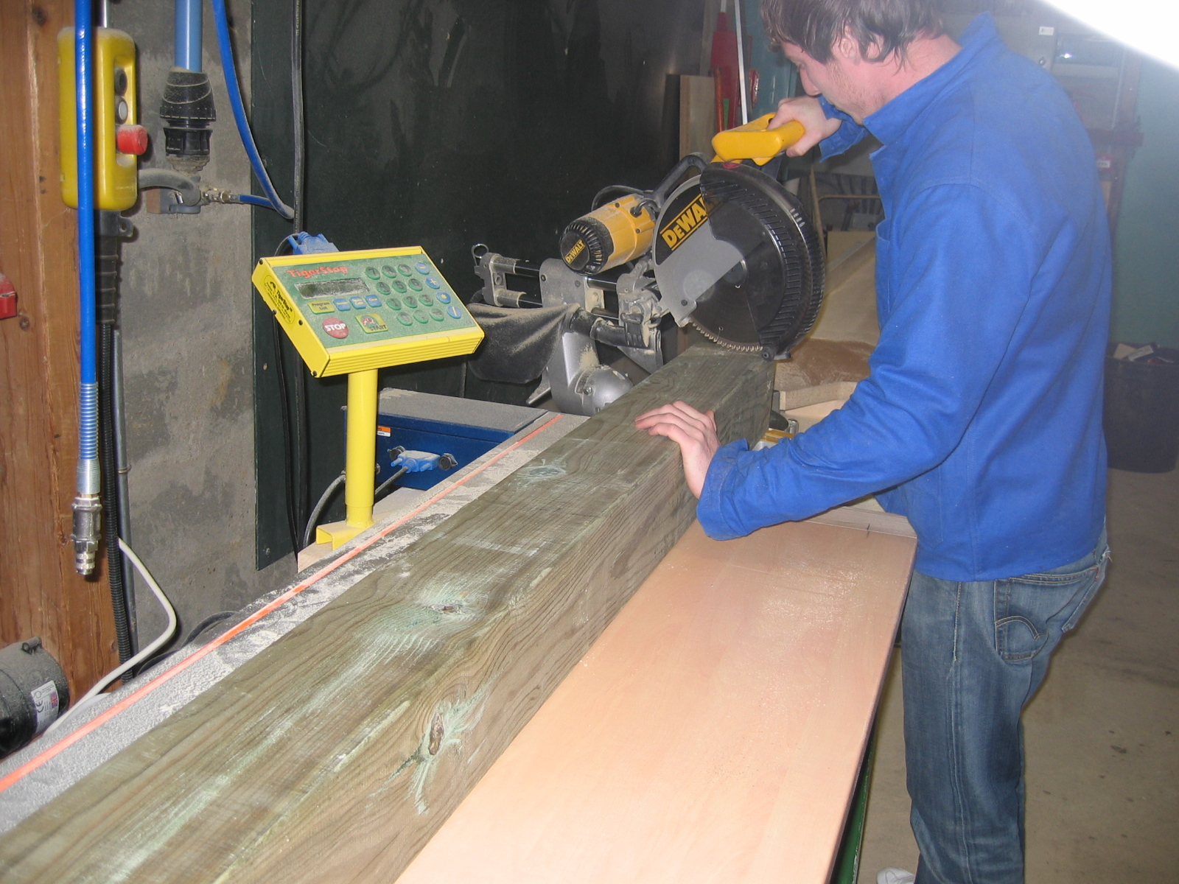
Séries S – Ssvt et Ssi
Enseignement Professionnel :
2 Certificats d’Aptitude Professionnelle
Peintre Applicateur de Revêtement
Constructeur Bois

5 Bacs Professionnels

Technicien Bâtiment Etudes et Economie
Technicien Aménagement et Finition du Bâtiment
Technicien en Electrotechnique Energie Equipements Communicants
Technicien Menuisier Agenceur
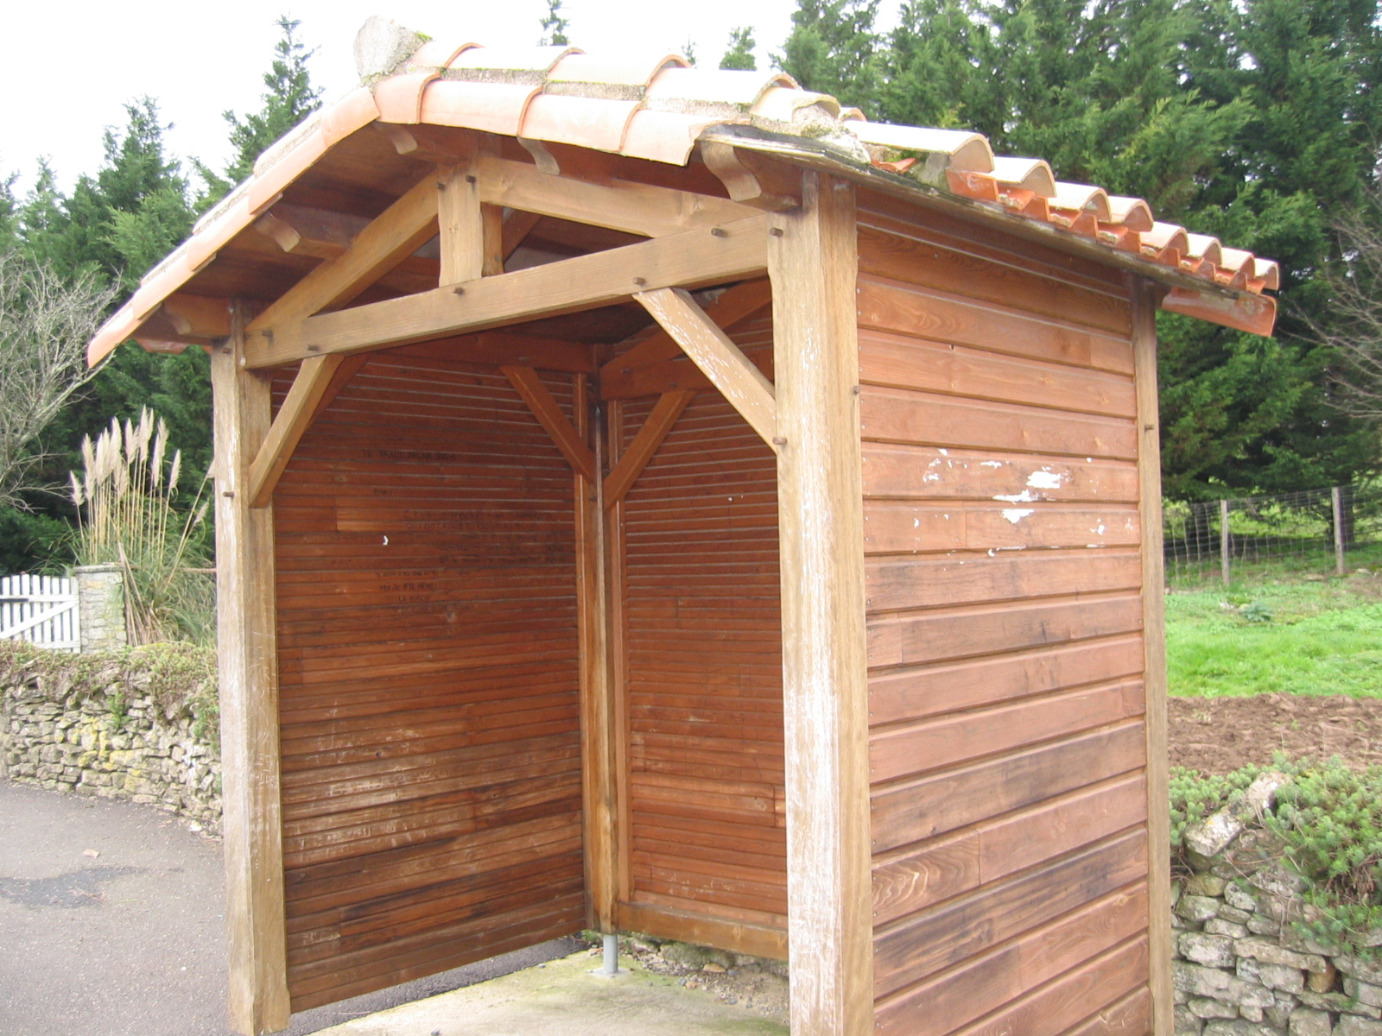
Technicien Constructeur Bois (Par Apprentissage en 3 ans)

LYCEE POLYVALENT REGIONAL DU HAUT VAL DE SEVRE
22 rue du Panier Fleuri – B.P. 8 - 79403 SAINT-MAIXENT-L’ECOLE
Tél. : 05.49.05.77.32 Fax :05.49.05.88.85
Site web : http://www.lyc-stmaixentlecole.ac-poitiers.fr/HV2S/ e-mail : ce.0790031e@ac-poitiers.fr

